Квалификационный экзамен
ПМ 04 Сопровождение и обслуживание программного обеспечения
компьютерных систем
Дата: 28.11.2025
Билет №9
Тема: Создание образа системы. Восстановление системы
Экзаменационная работа студента СПО группы СИ132
Тугбаевой Полины Михайловны
Задача 1. Создание образа системы. Восстановление системы, устранение проблем в работе системы. Создание рекомендаций по предотвращению сбоя системы.
Решение
- Запустите программу панель управления через поиск
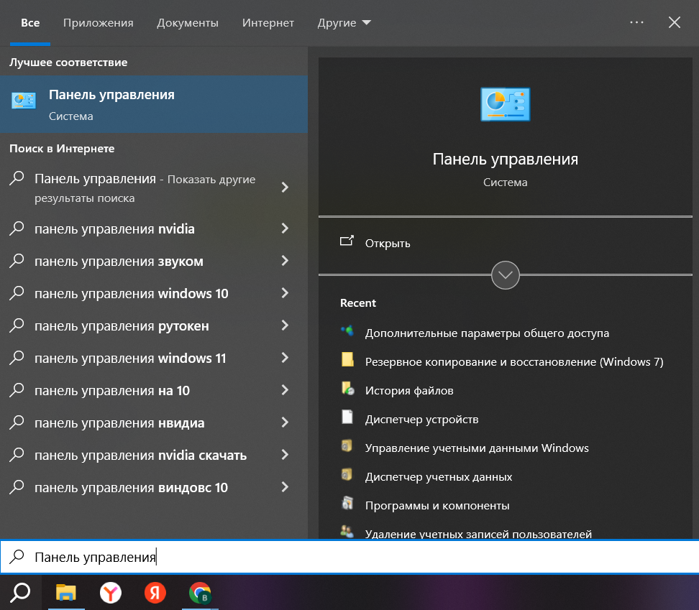
- Выберите История файлов
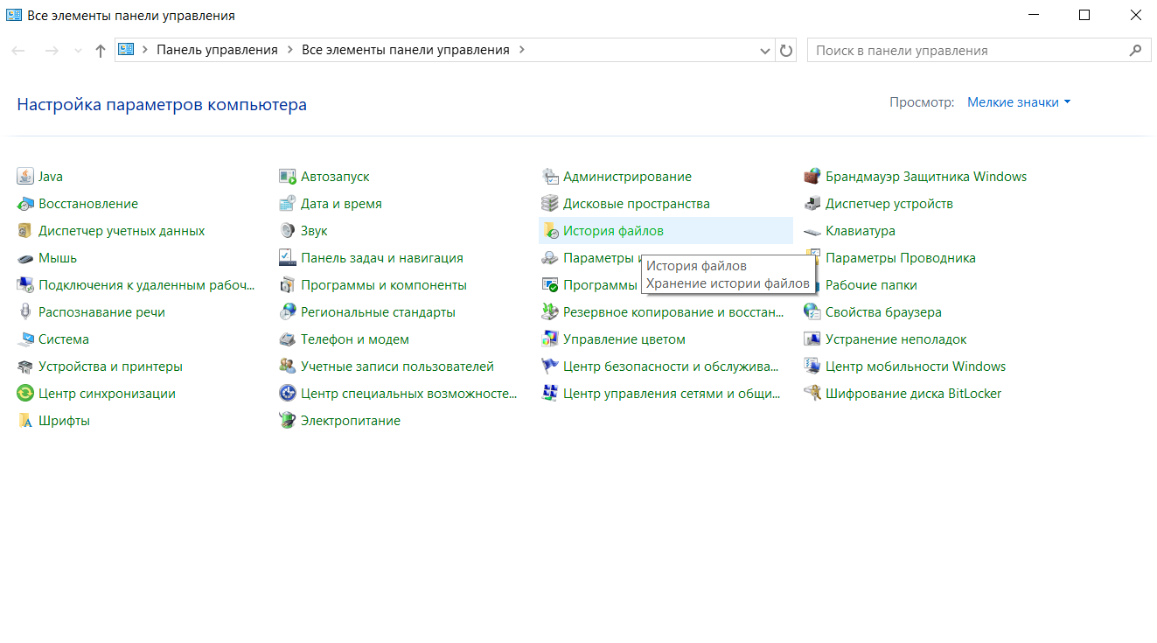
- Выберите Резервная копия образа системы

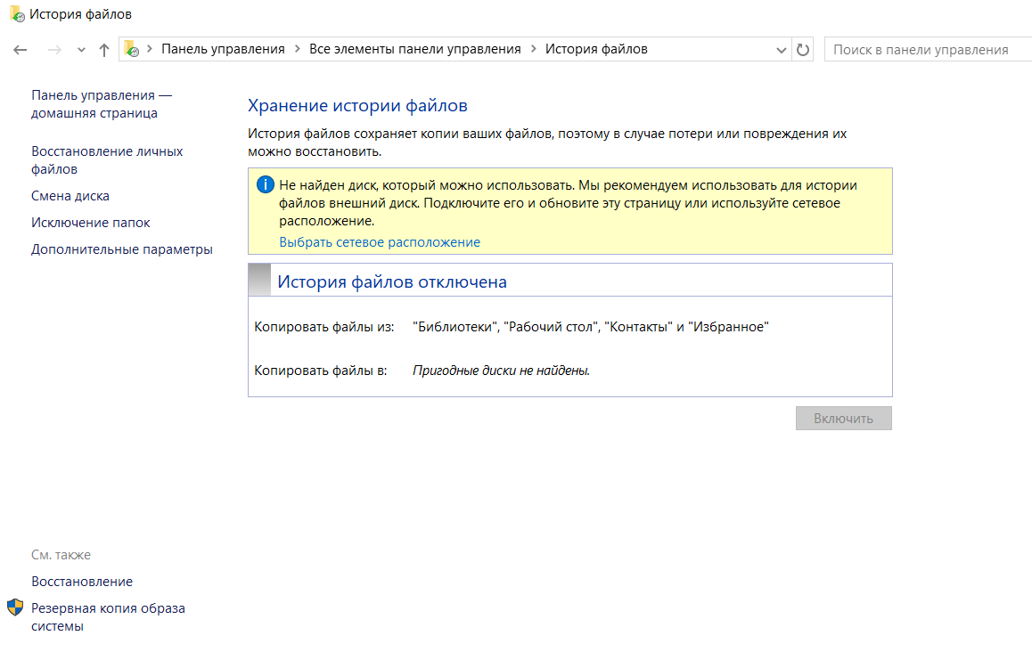
- Выберите Создание образа системы
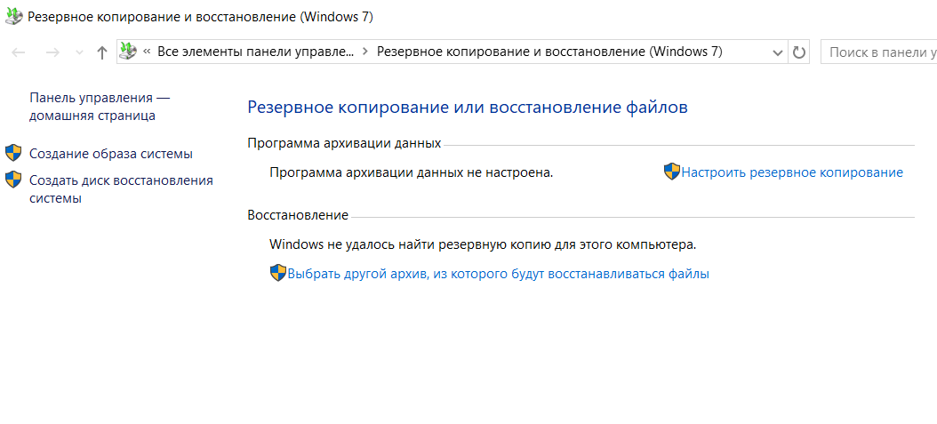
- Выберите где будет храниться образ системы
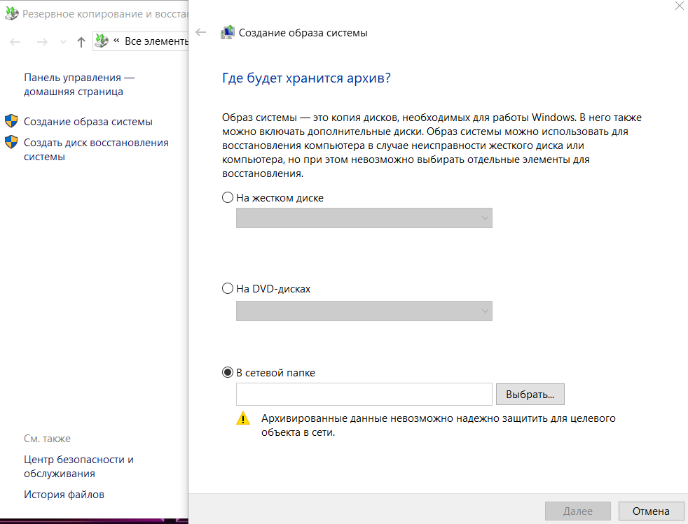
- Укажите какие диски будут архивированы
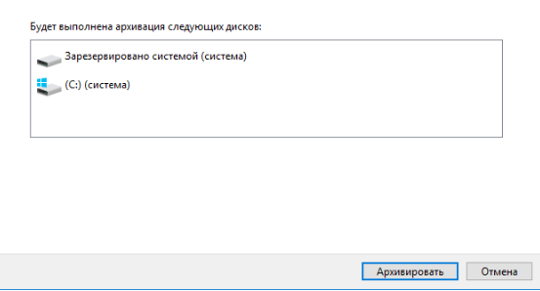
- После завершения вы можете создать диск восстановления системы
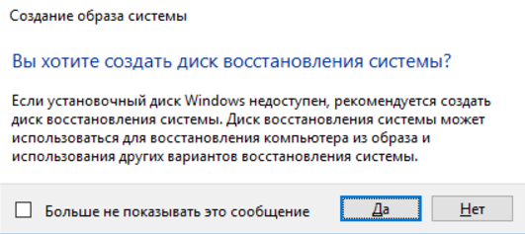

Восстановление образа системы
- Зайдите в пуск и выберите параметры
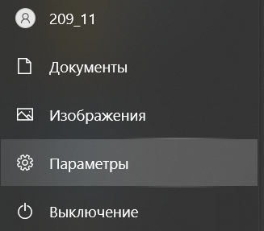
- Выберите Обновление и безопасность
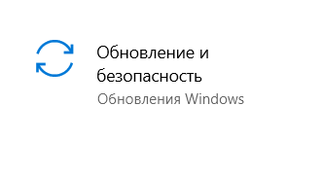
- Выберите Восстановление -> Особые варианты загрузки и нажмите кнопку перезагрузить сейчас
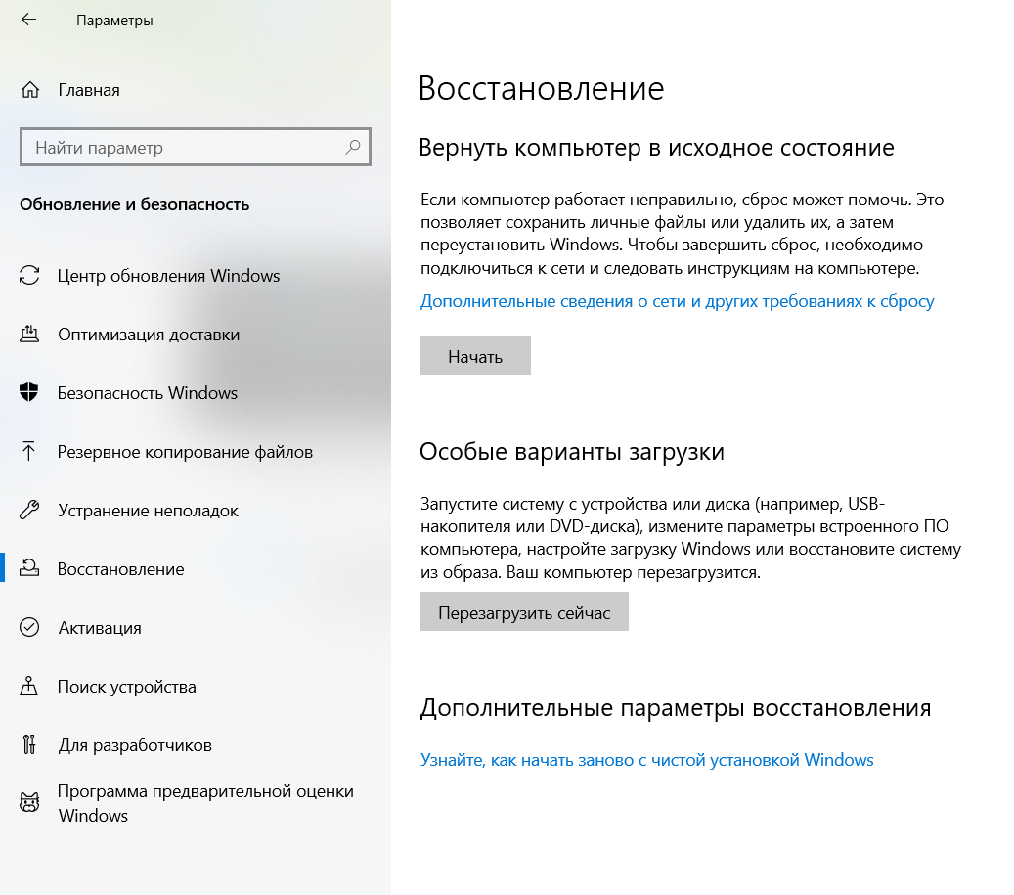
- В среде восстановления выберите восстановление образа системы
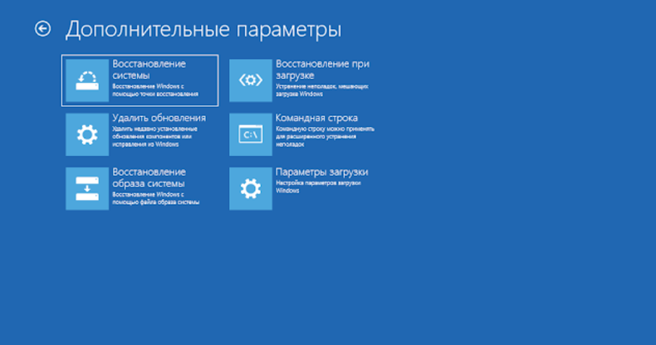
- Если система найдёт образ системы она предложит выполнить восстановление системы из него.

Рекомендации по предотвращению сбоя системы:
- Регулярное техническое обслуживание
- Мониторинг и диагностика
- Обработка временных сбоев
- Проектирование приложений
- Обучение персонала
- Создание резервных копий

